Actividad 1.3
- ¿Qué significa exactamente ese error? ¿A nivel de OS, qué pasó?

- En base a los conocimientos adquiridos en la clase, ese error significa que otro proceso ya está ocupando el puerto 8080 en la máquina, en pocas palabras, lo que estaría ocurriendo es que el servidor Node.js se encontraría intentando pararse en ese puerto, empero, el sistema operativo refleja una respuesta indicando que el puerto ya tiene dueño y no se puede usar.

- Por otro lado, a nivel de OS ha pasado lo siguiente:

- En primer lugar, al ser los puertos como puertas únicas, solo un proceso a la vez puede escuchar en un puerto específico
- Además pudo pasar que en algún momento el usuario dejara el servidor corriendo y cerrara el computador sin pararlo; lo que significaría que el proceso quedó vivo en segundo plano ocupando el puerto
- Por ende, y en base a lo anterior, al intentar levantar de nuevo, Node.js choca con ese proceso que quedó vivo en segundo plano

- ¿Qué comando usarías para identificar cuál proceso ocupa el puerto 8080?
Netstat -ano | findstr :8080

Dicho comando devolvería algo como lo que se presenta en la siguiente imagen

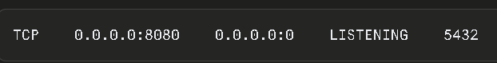

Como se observa en la imagen anterior, el número 5432 representa el ID del proceso, además para saber que programa específico es ese ID, correría el siguiente comando: tasklist /FI “PID eq 5432”

- Una vez identificado el proceso, ¿Cómo lo terminarías sin reiniciar la máquina?
- Con el comando taskkill /PID 5432 /F, en términos especificativos “/F” es para forzar el cierre en caso de que el proceso no responda normalmente

- ¿Cómo prevenirías esto en el futuro con Node.js?
En respuesta a la consigna planteada, utilizaría un comando para leer el puerto desde una variable de entorno.
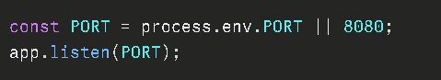

Como se presenta en la imagen anterior, con dicho comando, se puede cambiar el puerto fácilmente si hay conflicto y sin necesidad de tocar el código.

